ЛЕКЦИЯ ПЯТНАДЦАТАЯ
«Новая волна»

Вы не подскажите, который час? Ну, пожалуйста, взгляните на свои электронные часы. А сейчас представьте себе маятниковые, висящие на стене. Пусть это будут прабабушкины «ходики с кукушкой». Вот они тикают, тикают и тикают. Это легко? А двое часов на одной стене, причем расположенных рядом, такую роскошь (или бессмыслицу) мы себе представить можем? Разве только в очень древней часовой мастерской она будет уместной…. Ну, хорошо, пусть там. Значит, старенький часовщик, эти висящие на его стене часы отремонтировал и завел. Они тикают день, тикают два, три, потому что клиенты-заказчики вовремя за ними не приходят. Видите? Ну, как же, Поль Дирак даже за вязанием на спицах наблюдал! А вы ни разу на такие «банальные телодвижения» внимания не обращали, и не слышали, как они ходят? Если «не тик-так», тогда, к настоящему ученому не относитесь, однако можете стать хорошим учеником. Слушайте меня дальше.

Голландский ученый Христиан Гюйгенс, по всей видимости, был первым исследователем, наблюдавшим и описавшим это явление синхронизации еще в 17-том столетии. Он открыл, что двое маятниковых часов, висящих на общей опоре, синхронизируются, т. е. их колебания идеально совпадают, а маятники всегда движутся в противоположных направлениях. В своих дальнейших исследованиях Гюйгенс не только привел точное описание, но также дал качественное объяснение эффекта взаимной синхронизации. Он правильно понял, что согласованность ритмов двух часов была вызвана недоступными восприятию движениями опоры. В современной терминологии это означает, что часы синхронизовались в противофазе за счет связи через балку.

О! Это первая мысль, что на ум пришла. Балка, значит, была плохо к стене закреплена и чуть-чуть болталась? А если стена каменная, а на ней часы все едино синхронизируются, тогда почему? В середине девятнадцатого столетия Джон Вилльям Стретт; он же лорд Рэлей; он же директор лаборатории и профессор Кавендишского университета; он же профессор Британского королевского института (Лондон); он же председатель Лондонского королевского общества и глава Кембриджского университета; он же…. Ах, какой великий и знаменитый человек! Но вот не поленился за банальными событиями понаблюдать, взял да и отметил взаимную синхронизацию органных труб, когда они начинали звучать в унисон, а также и эффекты тишины (или эффекты черного шума), когда происходили гашения (вымирания) колебаний, если связь приводила к подавлению колебаний во взаимодействующих системах. Лорд Рэлей впервые указал на специфичность нелинейных систем, способных совершать незатухающие колебания без периодического воздействия извне. Он же указал и на особый характер этих колебаний, названных впоследствии автоколебаниями или автоволнами. В 1900 году вывел один из законов излучения абсолютно чёрного тела (закон Рэлея — Джинса). До сих пор мы используем манометр Рэлея. А вся его деятельность имела немаловажное значение для будущего зарождения теории квантов, и если говорить не о фотонах, а о фононах, то впервые Вилльям Стретт их открыл.
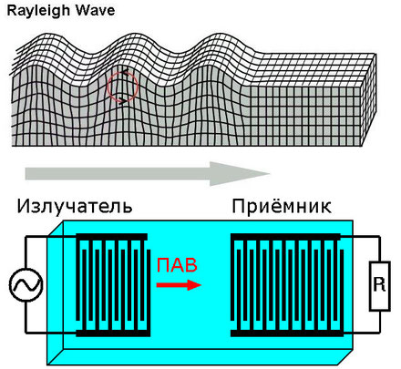
Изображение волны Рэлея, распространяемой
не внутри, а на поверхности пьезоэлектрической подложки

Волны Рэлея, теоретически предсказанные им в 1885 году — поверхностные акустические волны (или ПАВ), увековечены таким образом в его честь. Они поверхностные, акустические и упругие, распространяющиеся вдоль границы твёрдого тела или на стыке с другими средами, которые исполняют роль несущей поверхности, а правильней сказать несущей волны, поскольку фундаментальные колебание внутри любого твердого тела присутствуют изначально — «дрын-дрын, дрын, дрын», и… болтающаяся балка здесь не при чем. В настоящее время применяются типичные ПАВ устройства, в основу которых заложен встречно-гребенчатый (а не перечешуйчатый) преобразователь, регулировка которого осуществляется полосовым фильтром. Поверхностная волна генерируется слева (как показано на рисунке) через приложение переменного напряжения в проводник, изготовленный печатным методом. При этом электрическая энергия преобразуется в механическую. И что весьма и весьма важно, здесь происходит обратное преобразование механической энергии в переменный электрический ток, определяемый через нагрузочный резистор. Может быть, сейчас вы ничего в данных терминах не поняли, однако в двадцать первом веке этим открытием в схемах бытовой техники пользуетесь.
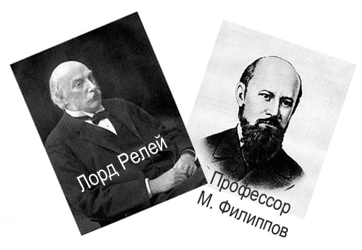
ОК! Все едино, не просто читать, а учиться на моих лекциях надо, значит постарайтесь вникать в текущую информацию, и по ходу дела представьте себе, что на одном из предприятий имеется… нет, не орган, а довольно мощный генератор и он плохо, не ритмично работает. Вопрос в экзаменационном билете прозвучит так: «Можно ли отремонтировать этот генератор, не отвинчивая ни одной гайки?» И…? Думайте, думайте, что надо делать. От правильных мыслей он… может заработать, и это не шутка. Или вспоминайте анекдот, когда профессор студента спрашивал, как работает генератор, а тот в ответ начал «урчать»? Малые дети так в машинки играют. Значит, прикоснитесь к нему, пусть ваша рука или пальчик будет несущей поверхностью и «дддрр, дррр, дррр»…. Ну-у-у-у, ка-а-а-к? Если от мыслей или от гортанных звуков генератор все-таки не заработает, тогда попробуйте включить рядом стабильный, но маломощный генератор, вот и получите эффект синхронизации. Здесь несущей частотой или поверхностью не ваша волшебная ручка является, а пол в помещении или тот же воздух. Дорогие мои, железобетонные мосты в резонанс входят и могут рухнуть, если строевым шагом по ним рота солдат пройдет. И воздействие ритмично шагающих человеческих ножек не сопоставимо с энергией взрывчатки, которую под мост партизаны закладывают.

Научный факт, состоящий в подстройке ритмов за счет слабого нелинейного воздействия, нынче величается синхронизацией. А можно назвать его эффектом «Эренберга — Сидая — Ааронова — Бома»? Тоже будет правильно! Это фундаментальное явление — совпадения частот, еще называют в терминах не резонансом, а захватом. И с этим я согласен. В настоящее время обнаружены примеры синхронизации не только регулярных, но и хаотических движений. Великолепно! Синхронизоваться могут две подсистемы и ансамбли из многих слабо взаимодействующих систем. Здорово! А теория синхронизации представляет собой обширную область нелинейной науки. Вот ведь как мы с очередной экзаменационной задачкой справились! Отлично, пятерочка! Посему, и дальше от нашего коллектива не отрывайтесь (синхронизируйтесь в проектах ISMU); на занятиях не отвлекайтесь, «обезьяньи рефлексы» подавляйте, и сейчас вот на этот видеоролик посмотрите: http://www.youtube.com/watch?t=150&v=JWToUATLGzs
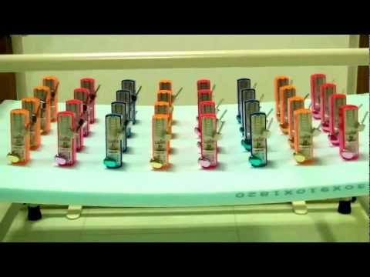
Теперь, следующий вопрос. «Благодаря какому ученому люди в космос полетели?». Безусловно, все безошибочно называют имя Циолковского. Но это не совсем так. Благодаря другому, выдающемуся человеку, впервые была опубликована (синхронизирована) работа Константина Циолковского «Исследование мировых пространств реактивными приборами». Не зна-а-а-ете кто?! Тогда вопрос будет связан с главным редактором первого в России научно-популярного журнал «Научное обозрение», который собрал вокруг себя всех русских учёных и в котором печатались их статьи. С ним сотрудничали Менделеев, Бехтерев, Лесгафт, Бекетов. Тоже, не знаете…. Журнал вышел в свет в январе 1894 года. Этот ученый составил энциклопедию, перевёл на французский язык публикации из своего журнала, и тем самым дал всему миру возможность познакомиться с главным трудом Менделеева – «Основы химии», где сформулирован его знаменитый закон и дана периодическая система элементов. Он поддерживал отношения с самыми крупными деятелями науки всего мира, читал все аналогичные зарубежные издания и был одарён энциклопедическим умом, способным работать на стыке многих наук и синтезировать их. Он же был одним из крупных русских писателей. В 1889 году выпустил роман «Осаждённый Севастополь»; Толстой и Горький в один голос им восхищались. Его называли последним русским энциклопедистом. Действительно, «разбрасывался» он так широко, как, пожалуй, никто из его современников. Математик, он же химик, беллетрист, критик, он же экономист и философ. И все это в одном лице!

Ну, конечно же, вы могли воспользоваться шпаргалкой, которую я в виде двух портретов уже показал. Будьте внимательны! Это профессор Филиппов Михаил Михайлович (30 июня 1858 — 12 июня 1903) — русский писатель, учёный, философ, журналист, физик, химик. В 1892 получил степень доктора «натуральной философии», как и Максвелл, в Гейдельбергском университете. Не знаю, был ли он лично знаком с Лордом Релеем, но с его трудами – однозначно! Так что, ответ будет правильным: если бы не Филиппов, Циолковского никто бы в свое время не узнал. Значит, не «может быть», а прямо, и не косвенно мы обязаны Филиппову первым спутником с современной астронавтикой. В то далекое время редакция знаменитого журнала помещалась в его квартире на пятом этаже дома №37 по улице Жуковского. В этой же квартире была оборудована и научная лаборатория, в которой Михаил Михайлович работал по многу часов, засиживаясь за опытами далеко за полночь и до утра.

Филиппов в 1900 году выезжал в Ригу, где проводил в присутствии некоторых специалистов свои опыты взрывов на расстоянии. Возвратившись в Петербург, «он рассказывал, что остался чрезвычайно доволен результатами опытов». Параллельно с Николой Тесла, профессор Филиппов проводил опыты по передаче энергии на большие расстояния. В виде эксперимента он зажёг из Петербурга люстру в Царском Селе. И…? Вот с этого места подробнее бы. Я согласен! Весьма интересно, весьма, однако вы тоже не знаете, чем исследования Филиппова закончились? 12 июня 1903 года Михаил Михайлович был найден мёртвым в своей лаборатории. Он был убит в возрасте сорока пяти лет. Филиппов писал друзьям (но его письма вскрывали и читали в тайной полиции) о том, что он сделал удивительное открытие: «Я могу воспроизвести пучком коротких волн всю силу взрыва. Взрывная волна полностью передаётся вдоль несущей электромагнитной волны, и таким образом заряд динамита, взорванный в Москве, может передать свое воздействие в Константинополь. Проделанные мной эксперименты показывают, что этот феномен можно вызывать на расстоянии в несколько тысяч километров. Способ изумительно прост и дешев. Применение такого оружия в революции приведёт к тому, что народы восстанут, и войны сделаются совершенно невозможными. Подробности я опубликую осенью в мемуарах Академии наук».

Любопытное интервью «Петербургским ведомостям» дал друг погибшего профессор А.С. Трачевский. За три дня до трагической кончины ученого они виделись и беседовали. «Мне, как историку, — говорил Трачевский, — Филиппов мог сказать о своем замысле лишь в самых общих чертах. Когда я напомнил ему о разнице между теорией и практикой, он твердо сказал: «Проверено, были опыты и еще сделаю». Сущность секрета он изложил мне приблизительно, как в письме в редакцию. И не раз говорил, ударяя рукой по столу: «Это так просто, притом дешево! Удивительно, как до сих пор не додумались». Помнится, изобретатель прибавил, что к этому немного подходили в Америке, но совсем иным и неудачным путем».

Она ка-а-а-а-к! Принцип этого изобретения известен: энергия от взрыва заряда динамита или другого вида взрывчатки, помещённого в кварцевом цилиндре, сжимает газообразный аргон, который начинает интенсивно светиться. Эта световая энергия концентрируется в лазерный пучок и в таком виде передаётся на большое расстояние. Филиппов, конечно, не знал лазера, но он изучал ультракороткие волны длиной около миллиметра, которые получал при помощи искрового генератора. Он опубликовал несколько работ на эту тему. «Аллах ведает», можно ли правильно рассчитать угол падения и отражения несущей подложки, и в качестве ее использовать, к примеру, лучи восходящего или заходящего солнца? Но до сих пор свойства таких природных волн до конца не изучены, однако Филиппов вполне мог найти и иной способ преобразования энергии взрыва в узкий пучок ультракоротких волн. Похожее изобретение только что прошло успешные испытания в Соединённых Штатах: его называют аргонной бомбой. Таким образом, удалось поджечь алюминиевую модель самолёта на высоте тысяча метров. В настоящее время самолётам запрещено летать над некоторыми регионами Соединённых Штатов, где проводятся подобные эксперименты. (Речь идет о реализованных ныне замыслах новейших систем ПРО в США). Стало быть, идея Филиппова и здесь осуществлена? Не совсем так….

Документы и приборы Филиппова были изъяты полицией, считаются утраченными. Убили его, несомненно, по приказу царской охранки или по наводке иностранных спецслужб. В России эта практика издревле, (да и поныне) используется. Народные умельцы, наши одаренные мастеровые, к примеру, Храм невиданный построили…. Красотища! А им, или глаза выкалывали, языки отрезали да руки отрубали, чтобы такое же чудо никому не досталось. Полиция, знать забрала все бумаги учёного, в том числе рукопись его книги, которая должна была стать его 301-й публикацией. Говорят, что император Николай II лично изучил дело, после чего лабораторию Филиппова уничтожили, а все бумаги… сожгли. Изъятая рукопись называлась «Революция посредством науки или конец войнам». Жак Бержье, французский писатель-фантаст, историк, философ, журналист, детектив, инженер; он же Яков Михайлович Бергер, высказался так: «Изобретение Филиппова, воспользуются ли им военные или революционеры, относится, на мой взгляд, к числу тех, которые могут привести к полному истреблению цивилизации. Открытия такого рода должны находиться под строжайшим контролем». Известный английский астрофизик Фред Хойл однажды написал по этому поводу очень короткую фразу: «Я убежден в том, что какие-нибудь пять строчек — не более того — способны уничтожить цивилизацию». Мы с вами живем во времена, когда в домашней, кулибинской мастерской можно изготовить водородную бомбу. Собирал же человек «хронольного ежа» по чертежам Вейника? Собрал! И что произойдет, если сегодня кто-нибудь сумеет воспользоваться методом Филиппова для передачи на расстояние энергии взрыва ядерного оружия?! Нет, это не очередной вопрос в экзаменационном билете…. Нет!
Однако мы должны успокоиться на том, что «Лучи смерти» в бойне человечества до сих пор не участвовали, и без них мы пережили две революции, одну гражданскую войну и две мировые войны. А все «страсти-мордасти», по поводу изъятых да бесследно исчезнувших документов из лаборатории Филиппова, не проливают свет на научную истину. Так же, как бессмысленно муссируется тема о том, что Никола Тесла, либо сам уничтожил свои аналогичные разработки, либо опять здесь потрудились тайные агенты. Если такая технология была бы изобретена, эти «пять строчек» заинтересованные лица из-под земли бы, хоть и с того света, но со всеми потрохами добыли, да на нашу голову обрушили. Американская СОИ и реальные звездные войны, о которых заявлял Рональд Рейган оказались не по силам любой державе. Ибо энергии в одном лазерном выстреле должно быть столько, сколько вырабатывается во всей красноярской ГЭС. И это всего один раз пульнуть, а если мимо советской баллистической ракеты «бабахнуть», в какие черные дыры такой военный бюджет улетит? Вот потому-у-у-у… сейчас в свободной продаже можно купить китайскую лазерную игрушку в синем спектре излучения, затем направить этот карающий «мечджидая» на кусок дешевой туалетной бумаги, с самым низким спектром отражения солнечных лучей, и она… через минуту или две начнет дымиться. Страшно, ажжжжуть!
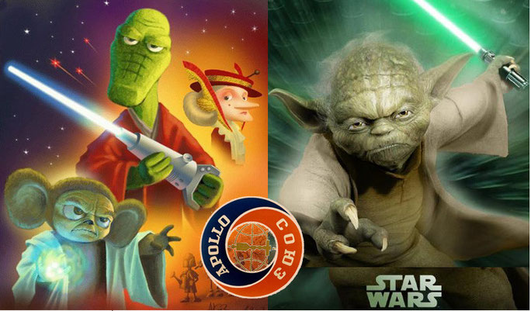
Однако на самом деле «Лучи смерти» реально существуют в виде эффекта «Эренберга — Сидая — Ааронова — Бома», в виде синхронизации висящих маятниковых часов на стене или во всех и всем известных резонансах. Уникальное открытие профессора Филиппова заключается именно в том, что (стыкуем вышеприведенную информацию между собой): слабые нелинейные взаимодействия полностью передавались вдоль несущей электромагнитной волны, и с физической точки зрения не имеет принципиального значений, какая информация будет передаваться, разрушающая или созидающая. Теория устойчивости — это техническая и физико-математическая дисциплина, изучающая закономерности поведения систем под действием внешних факторов. И не все, а некоторые движения являются наиболее выделенными с точки зрения устойчивости. Здесь резонанс является наиболее устойчивым состоянием движения во всей природе и Вселенной! Мы знаем, что резонансные механизмы, устройства и резонансные технологии имеют к.п.д. ~100 %, они являются наиболее оптимальными и перспективными в физике, химии, биологии, медицине, для техники и производства. В последнее время стало понятным - наш мир устойчив за счет нелинейности и наиболее устойчивым состоянием везде и всюду оказался резонанс. При резонансе система, в том числе живая или неживая, минимально излучает и максимально запасает энергию. В условиях резонанса требуется минимальные энергетические затраты для разрушения или стабилизации систем.

Однако на самом-то деле, который час? Куда смотрите? Атомные часы полагаются на колебания атомов, а не на колебания кристаллов кварца с деревянной балкой вместе, они гораздо более точные! Причем, я просил вас не только об этом. Обратите свое внимание на то, что трансляция «волн Лорда Рэлея», вызывает обратимый эффект! Тук-тук! Еще раз будьте внимательны, это научный факт, который никем не обсуждается. Механические волны в несущем проводнике преобразуются в электромагнитные колебания, а электромагнитные колебания в механические. «Дрын-дрын, дрын-дрын», пропеллер крутится, крутится, крутится, потому оно и «бабахает»! И способ передачи такой информации известен с тех же давних времен. К примеру, два неидентичных осциллятора, взятые по отдельности, имеют различные периоды, но при наличии связи через небольшое пространство, они подстраивают свои ритмы и начинают демонстрировать колебания с общим периодом. Если вы запросите в поисковиках слово «осциллятор», то в большинстве случаев будет информация о продающихся на рынке трансформаторах или о колебаниях цен на биржевых рынках. Но во всех областях физики встречаются задачи, связанные с колебаниями около положения равновесия. Именно такая система независимо от ее устройства называется «осциллятором».

Простейший осциллятор - грузик на пружине или маятник. Аналогичный пример - столб воздуха в органной трубе. Его можно заставить колебаться с наинизшей частотой - основной тон,- или с более высокой, когда в некоторых точках воздушного столба частицы воздуха будут неподвижны. Более сложный пример - натянутая струна, у нее может быть много типов колебаний: колебания с пучностью посередине (основной тон), с одним узлом, двумя узлами и так далее (обертоны). Струна - набор осцилляторов разной частоты. А в конечном итоге или в начале всех начал - «Теория струн»! Все остальные формы осцилляции являются ее производными. Потенциальная энергия колебательной системы пропорциональна квадрату отклонения осциллятора от положения равновесия, и… больше никакой энергии в «Луче смерти» не присутствует! Заряжать лазеры чернобыльскими атомными электростанциями – путь в никуда. А если быть математически точным, то для «Луча смерти» еще потребуется энергия, чтобы направить прицел через «подложку» по известному адресу и нажать на курок.

Конечно же, синхронизация распространена повсеместно в природе, в «Лучах жизни», в виде песни сверчков, синхронизации дыхания, во взмах крыльев летящей птицы и т.д. Например, большая популяция светлячков может излучать вспышки света синхронно. «Мы с Тамарой ходим парой» - тоже синхронизация! В живых системах биологам она известна уже несколько столетий. Автоколебательные системы самой различной природы так же чрезвычайно распространены и там преобразуется энергия постоянного источника в энергию колебаний. И мы знаем, что автоколебания весьма устойчивы по отношению к внешним воздействиям. Будучи извне возмущенными, колебания все едино, вскоре восстанавливают свою исходную форму. Множество исследований, выполненных математиками, инженерами, физиками и специалистами из других областей, конечно же, описаны единой теорией со всевозможными формулами да увековеченными авторскими именами. А оно нам надо?

К примеру, вы с любимой девушкой отдыхаете на море, «ну-у-у-у-та-а-а-а-м-шаа-а-ашлычо-о-о-к-под-коньячок»! А она основное время проводит у бассейна. Вы стоите у бортика, то бишь у подложки этих волн, и зовете ее окунуться в морскую пучину. Смотрите на нее сверху вниз и… удивляетесь тому, что она не хочет из этого корыта вылазить. Но посмотрите внимательно. Удивительно то, что у вашей подруги, стоящей по пояс в воде, ноги кажутся непропорционально короткими и кривыми. И всё дело в законе Синелиуса. Ибо световые лучи на южном побережье, которые мы воспринимаем, и которые доносят до нас очередной зрительный образ, войдя в воду, а затем, выйдя из воды и попав в воздух, преломились! Они достигают ваших глаз под более тупым, (я имею в виду другую тупость) углом. Если бы бассейн, как в ПНД стоял без воды, все было бы нормально. Да-да, вы понимаете, что это некая оптическая иллюзия, и на самом деле ноги у подруги растут от ушей, и это хорошо! Но вы же не знаете, что и эта сценка у бассейна должна обзываться каким-то очередным «синелиусным законом»? Не-е-е-е зна-а-а-а-ете…. А оно вам надо? Но ведь это же самоочевидные вещи, не так ли? Так! Значит, продолжайте купаться! А я продолжаю сидеть за рабочим столом и анализировать эти закономерности. При строгом геометрическом решении, эта задачка выглядит не столь сложно, сколько громоздко. Кроме того можете сравнить мое изложение про волны Рэлея с очередным образчиком «авторских математико-идиотизмов», вошедших в мою коллекцию:
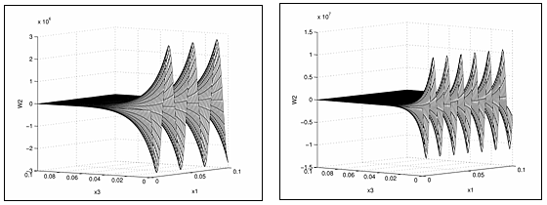
Рис. 10. Результаты расчета поверхностных волн Рэлея в моментном континууме Коссера
(эпюры угловой скорости частиц микроструктуры в плоской задаче)

Просто супер! Весь набор законов геометрической оптики, такие как: закон прямолинейного распространения света, закон независимого распространения лучей, закон обратимости светового луча, выводятся из некого принципа экстремума. Мм… да-а-а-а, опять таки замудрененькое словечко, заковыристое название. В геометрической оптике нет таких понятий как амплитуда, частота, фаза и вид поляризации светового излучения. Да и… бог с нимя, нам-то что?! Однако ученые обязаны самоочевидные вещи в законы превращать, иначе не только без хлебушка останутся, но и без вечной памяти. Посему, констатируют, что луч света, распространившийся по определённой траектории в одном направлении, повторит свой ход в точности при распространении в обратном направлении…. Нет, подождите танцевать, подождите! Посмотрите, на тонкий, лазерный луч, который попадая на отражающую поверхность, от зеркала или от любой полированной поверхности, скользит по фигурам собравшихся посетителей в ночном клубе. Под обрушивающиеся на голову фононы, он отражается и от крутящейся поверхности зеркального шара, затем будет перепрыгивать с одного места на другое. Красотища! Однако это не научные умозаключения. Здесь надо сделать следующие выводы, что независимо от хаоса в окружающей клубной или барной обстановки, угол между перпендикуляром к поверхности (нормалью) и исходным лучом, станет называться углом падения. А угол между нормалью и отраженным лучом — углом отражения. А очередной закон отражения гласит: угол падения равен углу отражения, и он тоже имеет авторское название. И…?

Не надо меня посылать куда подальше. Сам поеду, и тоже буду иметь право на отдых у моря, причем, очень скоро. Со второго июня безвылазно сижу за этими лекциями, вон листья желтые уже полетели, осень на дворе. Но почему собственно, эти самоочевидные вещи изначально прописаны у всех в голове? Взгляните на них еще один разочек и задумайтесь над тем, что согласно неписаным, фундаментальным законам, свет между двумя точками распространяется по пути, на преодоление которого у него уходит наименьшее время. Поскольку луч в стекле вашего фужера с вином или в воде у бассейна затормаживается, он неизбежно отклонится от направления, под которым он туда вошел, иначе возросло бы время луча в пути. Следовательно, пусть ваша любимая женщина тоже поднимет бокал. Ибо для нахождения кратчайшей по времени траектории пути луча между двумя точками, ему, а не вам необходимо найти компромисс. А две точки могут быть между двумя бокалами или между увеличением совокупного пути от заходящего солнечного света, от бликов вечернего освещения в ресторане, от той же свечи на вашем столике, до ваших глаз, которые сократят его путь в тормозящей винно-хрустальной среде, или в хрусталике вашего глаза. Вот за это стоит выпить? Да!

Законы геометрической оптики является частным предельным случаем более общих законов волновой оптики, в конечном стремлении длины световых волн к нулю. Да, они к этому всегда стремятся и стремились, еще до порождения всего живого на Земле! Принцип наименьшего времени, опять же названный (потерпите…) по автору, принципом Ферма, заключается в том, что свет выбирает один путь из множества близлежащих, требующих почти одинакового времени для прохождения. Анализируя принцип Ферма, Планк сделал вывод, что фотоны ведут себя как разумные существа. Но не Ферма, а фундаментальный постулат, предписывает лучу света двигаться из начальной точки в конечную точку не тупо, не прямо, а только по разумному, отражающемуся или преломляющемуся пути. Лепота, красотища! Еще раз, будем здоровы!

Отдохнули? Следующий экзаменационный вопрос: «Что такое ПНД?». Не надо улыбаться, я вполне серьезно, по нашей теме, уже не про бассейн без воды, и без всяких намеков на «Психоневрологический диспансер». Если природа управляема разумной, целесообразной волей, то это управление Макс Планк в своей работе от 1937 г. не превратил в новый физический закон, не увековечил его своим именем, а предлагал рассматривать данное управление, как величайшее чудо. По его мнению, это самая точная формулировка «Принципа наименьшего действия». Вот, что такое ПНД! А Эйнштейн и Мах, утверждавшие, что: «Принцип наименьшего действия, как и все прочие принципы механики, исходящие из минимума, выражает только то, что при данных условиях может происходить, то, что этим принципом определено, и притом однозначно». Слава Богу, здесь никакой психологической «РАУ-размазанности» нет. У Ландау и у Фейнмана ПНД сформулирован, как принцип, требующий минимума действия на истинном пути. Тоже, замечательно. Однако мнения ученых здесь, как всегда расходятся. Разумное поведение в данном принципе некоторые сводили к физическому стремлению системы быть максимально устойчивой, ибо такое стремление является более общим понятием, чем стремление к некой божественной цели. Наиболее «здравомыслящие ученые», отрицающие любое божественное начало, всегда относились к этому принципу, как к неполноценному, потому что никто из них не понимал его физического смысла и, следовательно, плохо представлял когда, где и зачем его можно использовать. Конкретно М.В. Остроградский в своей статье о данном принципе написал следующее: «С нашей точки зрения, ПНД нельзя рассматривать не только как принцип, но даже, как простую теорему. Он кажется нам только простым следствием, очевидным результатом применения метода вариаций к теории maxima и minima».

Намного ранее, Мопертюи в работах от 1741-1746 гг. впервые сформулировал «Принцип наименьшего действия» для механики и высказал мысль о том, что это универсальный закон природы. Он был склонен к теологической интерпретации этого принципа, свидетельствовавшего, по его мнению, об определенном совершенстве сотворенного Богом мира. Сам Мопертюи, занимаясь статикой, трактовал принцип примерно в таких формулировках: «количество действия, которое допускает произведенное изменение, является наименьшим» и «природа во всех своих проявлениях пользуется наименьшей затратой действия». Источник такой экономии Мопертюи видел в мудрости Творца и целесообразности природы. А самую первую математическую формулировку дал Жозеф Луи Лагранж, где интеграл по времени, точка, формула и его метод увековечился именем в виде лагранжиана. Лорд Уильям Гамильтон (1788 - 1856 гг.), профессор Эдинбургского университета, тоже с тех давних времен не признавал телеологичность этого принципа, и написал вполне классическую фразу: «Величина, которая претендует на то, чтобы быть сэкономленной, в действительности часто расточительно расходуется». Ну, что сказать? ПНД Черномырдина: «Хотели сделать, как лучше, а получилось, как всегда» тоже имеет аналогичное гамильтоновое содержание и право на событийное существование.

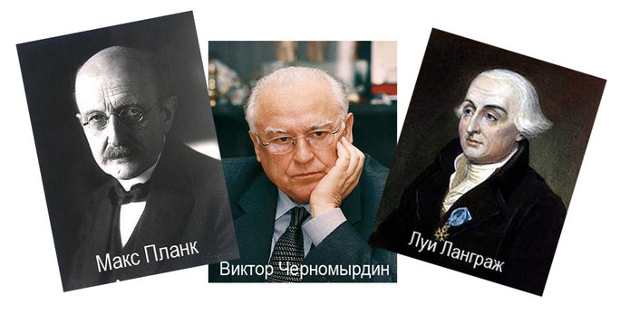
Объем информации в данной лекции претендует на новую тему, весьма и весьма интересную, но вроде бы не связанную с предшествующим материалом. Но если я вам указывал на некий нюанс, когда ученые мужи связывают №4«Пространство» и №2«Время», перескакивая через другие элементы в единой системе, то сейчас мы связали №1«Энергию» и №3«Информацию», то есть в сумме получилось «энергоинформационное повествование». Кроме того, если мы хотели разложить по когнитивным полочкам отдельные категории, относящиеся к частице и к волне, то на самом деле смешение этих элементов между собой постоянно присутствует. Это «объективная реальность», которая в проводимых теоретических исследованиях и экспериментах получается. Посему, посмотрите на данную схему в виде следующей картинки, а затем продолжим наш расклад, начиная с №1.
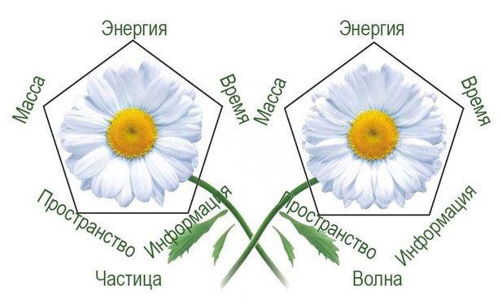
1. ЭНЕРГИЯ. Термин «энергия» происходит от греческого слова energeia — деятельность. О первом элементе сказано уже не мало, но согласно традиционному мышлению, отдельная от информации энергия одновременно существует тоже в нескольких ипостасях: кинетическая энергия, теплота, фотоны (свет), электромагнитные волны. Ее принято выражать (а иногда и отождествлять) через массу, считать, что она порождается гравитацией, и т. д. Альбер Иозефович Вейник сетовал на то, что: «В ходе исторического развития науки, энергия превратилась в одну из наиболее трудно доступных для понимания категорий», от того и внес в предшествующие определения свою лепту. Энергия преподносится, как универсальная мера количества силового поведения, заключенного в материальном теле. Однако формулы здесь появились почти мгновенно! В XVII веке Гюйгенсом, Лейбницем и другими учеными кинетическая энергия или «живая сила», была известна, как произведение массы на квадрат скорости. В некоторых из имеющихся названий можно видеть явное отождествление энергии-меры. Нечто похожее наблюдали ранее, в случае понятия силы. В 1842 г. Р. Майер экспериментально открыл закон эквивалентности теплоты и работы, найдя числовое значение механического эквивалента теплоты. В 1843 г. Д. Джоуль и независимо от него в 1844 г. Э. X. Ленц, установили закон сохранения энергии применительно к термическим и электрическим явлениям (закон Джоуля — Ленца). Потому энергия сопоставляется с работой в уравнении и измеряется (опять же по традиции увековечивания фамилии) в джоулях. С тех давних пор «Закон сохранения энергии» распространяется на все формы движения материи. Правда к этому закону великий Михайло Васильевич Ломоносов тоже руку приложил, добавив к «Закону сохранения материи и движения» еще и «Закон сохранения массы вещества».

Будучи корпускулярной мерой, энергия, как и всякая другая мера, предназначена для подстановки ее в расчетные формулы. А вот фотоны в формулу не подставишь, это точно…. Солнышко светит ясное! И вся энергия в конечном итоге от него проистекает. Однако при анализе следующих законов излучения абсолютно черного тела, Макс Планк впервые ввел понятия порций, или квантов действия и квантов энергии, которые излучаются телом в окружающую среду. Эти энергетические порции затем были отождествлены с квантами света, или фотонами. С тех пор под солнечной энергией понимают просто фотоны. Итак, шансов для возражений здесь нет. Волновой компонент в первом элементе присутствует всегда, и даже камень, который лежит за пазухой или летит по назначению, как и твердь земная, появились на свет благодаря световому излучению.

Мало того, любой мой ученик, который закончил хотя бы самый первый уровень, запомнил мое отношение к слову «Энергия», которое я причислял к ругательным словам и запрещал его на семинарах произносить, делая акцент на информации. На шестом уровне это слово делается главенствующим, и все проблемы, которые формируются от КНП являются энергетическими. Для меня сейчас это слово «Термодинамика» звучит, как песня, поскольку в нем весь механизм энергетических потерь объясняется гениально просто. Если в микросхемах от филикер шума никому еще не удалось избавиться, и даже жидкий гелий его не заморозил, то тем живой организм от технической железяки отличается, что в процессе эволюции удалось синхронизировать наши колебания с фундаментальными вибрациями. Здесь жизнь поступает с точностью до наоборот, не охлаждая наши биохимические процессы, а нагревая их. Ни рыбы, ни рептилии, ни земноводные эту синхронизацию не используют, а только теплокровные организмы. Посему и прослеживается осцилляция, определяемая обыкновенным градусником, а единая структура выглядит так: МЕРЦАЮЩИЙ ШУМ – БЕЛЫЙ ШУМ – ТЕПЛОВОЙ ШУМ. Негативное энергоинформационное управление может передаваться по несущей волне фликер шума, переходить на несущую частоту белого шума, а энергетические катастрофы возникают на конечном термодинамическом уровне. Каких-то тяжелых заболеваний может и не быть, но гемодинамические циркуляционные процессы, перераспределение этих потоков по обратной связи уносит силы из нашего организма в разинутую пасть «Черной дыры». Да, это были невидимые «Лучи смерти» на уровне предшествующей инфотерапевтической диагностики, так же, как и не было энергетических коррекционных программ. Мы обязательно восполним этот пробел? Я надеюсь, что вы продолжите это обучение.

(Продолжение следует)

